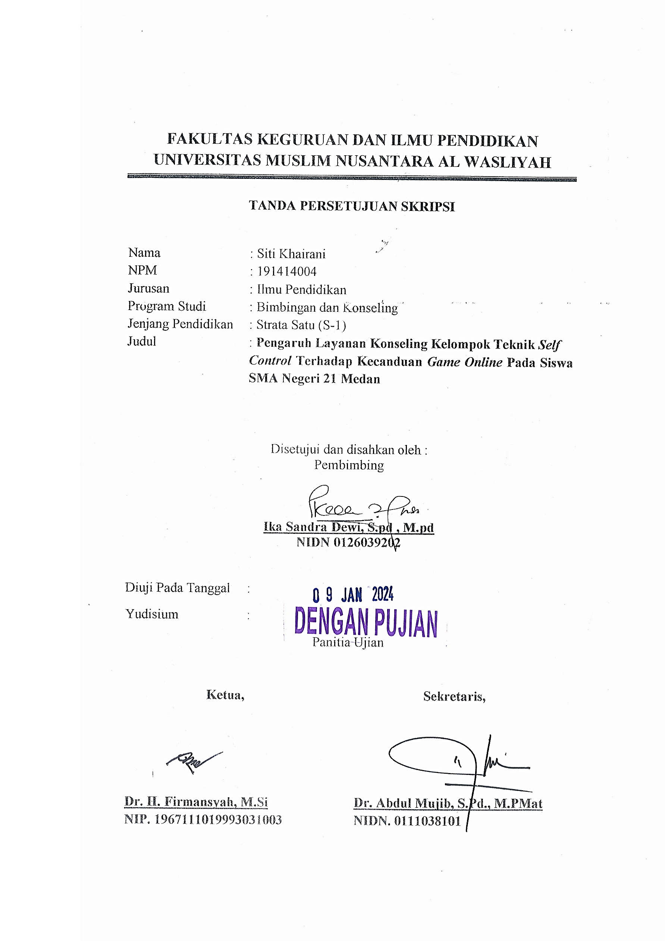

FAKULTAS KEGURUAN DAN ILMU PENDIDIKAN
UNIVERSITAS MUSLIM NUSANTARA AL WASLIYAH

TANDA PERSETUJUAN PROPOSAL

Nama : Siti Khairani
NPM : 191414004
Jurusan : Ilmu Pendidikan
Program Studi : Bimbingan dan Konseling
Jenjang Pendidikan : Strata Satu (S-1)
Judul : Pengaruh Layanan Konseling Kelompok Teknik Self Control Terhadap Kecanduan Game Online Pada Siswa SMA Negeri 21 Medan

Disetujui dan disahkan oleh : Pembimbing

Ika Sandra Dewi, S.pd , M.pd
NIDN 0126039202

Mengetahui
Ketua Program Studi Pendidikan Bimbingan konseling,

`
Ika Sandra Dewi, S.pd , M.pd
NIDN 0126039202

